



**苏教版数学二年级上册期末最后冲刺**

**综合（三）**



班级：____________________ 姓名：___学科网(www.zxxk.com)--教育资源门户，提供试卷、教案、课件、论文、素材及各类教学资源下载，还有大量而丰富的教学相关资讯！_________________

**一、单选题（共10题；共30分）**

1学科网(www.zxxk.com)--教育资源门户，提供试卷、教案、课件、论文、素材及各类教学资源下载，还有大量而丰富的教学相关资讯！. ( 3分 ) 20厘米＋80厘米＝▲，得数错误的是（    ）。

A. 100厘米        B. 1米         C. 100米

2. ( 3分 ) 用同一句口诀计算的式子是（   ）。

A. 9×4和36÷9      B. 12÷6和4×3

3. ( 3分 ) 有一学科网(www.zxxk.com)--教育资源门户，提供试卷、教案、课件、论文、素材及各类教学资源下载，还有大量而丰富的教学相关资讯！堆苹果，比20个多，比40个少，分得学科网(www.zxxk.com)--教育资源门户，提供试卷、教案、课件、论文、素材及各类教学资源下载，还有大量而丰富的教学相关资讯！的份数和每份的个数同样多。这堆苹果可能有（    ）个。 [来源:学#科#网Z#X#X#K][来源:学&科&网Z&X&X&K]

A. 24         B. 26         C. 36      D. 35

4. ( 3分 ) 原有大米42袋，用去27袋后又买来40袋，现在有（  ）袋。

A. 33   B. 44学科网(www.zxxk.com)--教育资源门户，提供试卷、教案、课件、论文、素材及各类教学资源下载，还有大量而丰富的教学相关资讯！C. 55

5. 学科网(www.zxxk.com)--教育资源门户，提供试卷、教案、课件、论文、素材及各类教学资源下载，还有大量而丰富的教学相关资讯！( 3分 ) 小亮每天做24道练习题，做了8天后，还有5道没有做，小亮一共要做(   )道练习题。

A. 192  学科网(www.zxxk.com)--教育资源门户，提供试卷、教案、课件、论文、素材及各类教学资源下载，还有大量而丰富的教学相关资讯！         B. 197        学科网(www.zxxk.com)--教育资源门户，提供试卷、教案、课件、论文、素材及各类教学资源下载，还有大量而丰富的教学相关资讯！C. 200

6. ( 3分 ) 经过平面内的两点可以画（  ）条直线． 学科网(www.zxxk.com)--教育资源门户，提供试卷、教案、课件、论文、素材及各类教学资源下载，还有大量而丰富的教学相关资讯！

A. 两           B. 一        学科网(www.zxxk.com)--教育资源门户，提供试卷、教案、课件、论文、素材及各类教学资源下载，还有大量而丰富的教学相关资讯！C. 无数

7. ( 3分 ) 一本字典厚4（    ）.

A. 毫米          B. 厘米        学科网(www.zxxk.com)--教育资源门户，提供试卷、教案、课件、论文、素材及各类教学资源下载，还有大量而丰富的教学相关资讯！C. 分米      学科网(www.zxxk.com)--教育资源门户，提供试卷、教案、课件、论文、素材及各类教学资源下载，还有大量而丰富的教学相关资讯！D. 米[来源:Z_xx_k.Com]

8. ( 3分 ) 2＋2＋2可以用（）来计算。 学科网(www.zxxk.com)--教育资源门户，提供试卷、教案、课件、论文、素材及各类教学资源下载，还有大量而丰富的教学相关资讯！

A.  2×3         B. 4×3        学科网(www.zxxk.com)--教育资源门户，提供试卷、教案、课件、论文、素材及各类教学资源下载，还有大量而丰富的教学相关资讯！C. 5×3

9. ( 3分 ) 直线与射线比较，（  ） 学科网(www.zxxk.com)--教育资源门户，提供试卷、教案、课件、论文、素材及各类教学资源下载，还有大量而丰富的教学相关资讯！

A. 直线更长        B. 射线更长    学科网(www.zxxk.com)--教育资源门户，提供试卷、教案、课件、论文、素材及各类教学资源下载，还有大量而丰富的教学相关资讯！  C. 无法比较学科网(www.zxxk.com)--教育资源门户，提供试卷、教案、课件、论文、素材及各类教学资源下载，还有大量而丰富的教学相关资讯！

10. ( 3分 ) 下面哪道算式可以用口诀“学科网(www.zxxk.com)--教育资源门户，提供试卷、教案、课件、论文、素材及各类教学资源下载，还有大量而丰富的教学相关资讯！二四得八”算出得数？（    ）

A. 4÷2          B. 4+2         C. 4×2

**二、填空题（共5题；共16分）**

11. ( 2分 ) 在算式9÷3=3中，被除数是9除数是________，商是________

12. ( 5分 ) 用乘法算式编出两道除法算式．

7×3=___学科网(www.zxxk.com)--教育资源门户，提供试卷、教案、课件、论文、素材及各类教学资源下载，还有大量而丰富的教学相关资讯！_____

________÷3=________

________÷7=________[来源:Z_xx_k.Com]

13. ( 4分 ) 24＝________×________＝________×________

14. ( 3分 ) 你的尺子从0到1是      厘米，从0到7是      厘米，从5到14是    学科网(www.zxxk.com)--教育资源门户，提供试卷、教案、课件、论文、素材及各类教学资源下载，还有大量而丰富的教学相关资讯！  厘米。

15. ( 2分 ) 小文看一本66页的故事书，已经看了5天，每天看6页，一共看了      页，第6天应从第      页看起。

**三、作图题（共1题；共5分）**

16. ( 5分 ) 试着把平行四边形画完整．

**四、计算题（共1题；共9分）**

17. ( 9分 ) 小火车开来啦![来源:学。科。网]

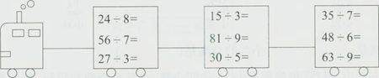

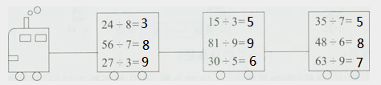

**五、解答题（共3题；共40分）**

18. ( 10分 ) 左边的图是由右边的哪两个图拼成的？

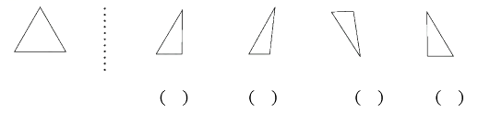

19. ( 20分 ) 逛植物园。

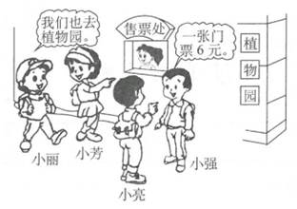

（1）这4个小朋友买门票共需多少元?

（2）付给售票员25元钱，应找回多少元?

（3）小强买了6瓶饮料，每瓶3元，他买饮料花了多少元?

（4）小丽和小芳各买了3块巧克力，每块2元，两人共花多少元?

20. ( 10分 ) 停车场原来有7排车，每排有6辆。停车场现在还剩多少辆车？

